САНКТ-ПЕТЕРБУРГСКИЙ ГОСУДАРСТВЕННЫЙ УНИВЕРСИТЕТ

Институт наук о Земле

кафедра экологической геологии

**Навинкин Артём Петрович**

**Эколого-геологическая оценка Муринского парка (г. Санкт-Петербург)**

Выпускная квалификационная работа бакалавра

«К ЗАЩИТЕ»

Научный руководитель:

канд. г.-м. н., доц. И. И. Подлипский.

\_\_\_\_\_\_\_\_\_\_\_\_\_\_\_\_\_\_\_\_

«\_\_\_» \_\_\_\_\_\_\_\_\_\_\_2017

Заведующий кафедрой:

Д.г.-м.н., проф. В. В. Куриленко

\_\_\_\_\_\_\_\_\_\_\_\_\_\_\_\_\_\_\_\_

«\_\_\_» \_\_\_\_\_\_\_\_\_\_\_2017

Санкт-Петербург

2017

Содержание

[Введение 3](#_Toc483496590)

[1. Литературный обзор по теме исследования 4](#_Toc483496591)

[1.1. Роль почв 4](#_Toc483496592)

[1.2. Донные отложения как компонент водных экосистем 4](#_Toc483496593)

[1.3. Тяжелые металлы и их влияние на живые организмы 5](#_Toc483496594)

[1.4. Тяжелые металлы в донных отложениях 6](#_Toc483496595)

[1.5. Радиоактивность почв 7](#_Toc483496596)

[2. Характеристика объекта исследования 9](#_Toc483496597)

[2.1. Физико-географическая характеристика Муринского парка 9](#_Toc483496598)

[2.2. Геологическое строение 13](#_Toc483496599)

[2.3. Инженерно-геологическое строение 17](#_Toc483496600)

[2.4. Гидрогеологические условия 18](#_Toc483496601)

[3. Материалы и методы исследования 21](#_Toc483496602)

[3.1. Методика отбора проб почв 22](#_Toc483496603)

[3.2. Методика отбора проб донных и береговых отложений 22](#_Toc483496604)

[3.3. Методика отбора проб воды 25](#_Toc483496605)

[3.4. Методика оценки биотических индексов 26](#_Toc483496606)

[3.5. Методика проведения гамма-съёмки 31](#_Toc483496607)

[3.6. Методика проведения рентгенофлуоресцентного анализа 32](#_Toc483496608)

[3.7. Методика проведения хромато-масс-спектрометрического анализа 34](#_Toc483496609)

[3.8. Статистическая обработка результатов и построение карт 35](#_Toc483496610)

[4. Результаты, рекомендации и выводы 38](#_Toc483496611)

[4.1. Результаты оценки биотических индексов и состава органических соединений в воде 38](#_Toc483496612)

[4.2. Результаты измерения мощностей экспозиционной дозы 41](#_Toc483496613)

[4.3. Результаты определения валовых форм тяжелых металлов в донных и береговых отложениях 42](#_Toc483496614)

[4.4. Результаты определения валовых форм тяжелых металлов в почвах 46](#_Toc483496615)

[Заключение и рекомендации 52](#_Toc483496616)

[Список литературы: 56](#_Toc483496617)

[Приложения 59](#_Toc483496618)

# Введение

В рамках цикла работ «ЭкоГеология Санкт-Петербурга и Ленинградской области» кафедрой экологической геологии проводится комплексное обследование «зелёных» зон или узлов экологического каркаса города для выявления частных проблем каждого участка и составления общей картины экологического каркаса территории города Санкт-Петербурга.

Участок работ административно относится к территории Калининского района г. Санкт-Петербурга. Муринский ручей, находящийся на территории парка, примечателен тем, что является одним из немногих открытых канализационных стоков в городе, поэтому изучение данного объекта актуально и полезно. Подобных исследований в таком объёме на данном участке не проводилось.

Целью курсовой работы является геоэкологическая оценка территории участка Муринского парка методом анализа проб почвы и донных отложений Муринского ручья на тяжелые металлы.

Для достижения поставленной цели необходимо было решить следующие основные задачи:

1. На основе результатов анализов отобранных образцов почво-грунтов, береговых отложений, донных отложений и воды установить уровень загрязненности исследуемой территории:

- тяжелыми металлами для твёрдой фазы почв, донных и береговых отложений;

- органическими соединениями для воды Муринского ручья;

2. Установить фоновые и минимальные аномальные содержания при изучении содержания тяжелых металлов в донных отложениях;

3. Оценить биотические индексы, измерить водородные показатели Муринского ручья от истока до окончания участка 2;

4. Измерить мощность экспозиционной дозы на территории двух очередей Муринского парка;

5. Построить карты распределения исследуемых параметров в пределах обследуемой территории;

6. Составить заключение об экологическом состоянии территории.

В качестве исходного материала в работе использовались данные исследований по 151-й пробе почво-грунтов, 36-ти пробам донных отложений, 43-м пробам береговых отложений и 6 пробам воды.

# Литературный обзор по теме исследования

## Роль почв

Степень загрязнения рекреационной территории парка можно оценить по урбанизированным почвам, в связи с тем, что они являются депонирующей средой и принимают на себя большую долю техногенной нагрузки (Goulding and Blake, 1998). Помимо накапливания в себе загрязняющих вещества, почва является природным буфером, контролирующим перенос химических элементов и их соединений в приземный слой атмосферы, грунтовые и поверхностные воды и живое вещество (Трифонова Т.А. и др., 2007). В пределах городских территорий почвы подвергаются биологическому, химическому и радиоактивному загрязнению. Особую роль в этом играют тяжелые металлы и металлоиды, а также нефтепродукты и бенз(а)пирен.

Тяжелые металлы являются приоритетными загрязняющими веществами, накопление которых в почвах города преимущественно связано с деятельностью промышленных предприятий, (Корчагина К.В.,2014) но также их эмиссия существенна и на дорогах (Limbeck A., Puls C., 2010). К группе тяжелых металлов и металлоидов относятся элементы с атомной массой свыше 50, то есть начиная с ванадия. Заканчивается эта группа ураном с атомной массой 238. Исключаются металлы, не имеющие стабильных изотопов (Орлов., 1985).

## Донные отложения как компонент водных экосистем

Традиционно о состоянии водного объекта принято судить исходя из данных гидрохимических анализов, т. е. в первую очередь исследователями-экологами всегда анализируется водная компонента водохранилищ, озер и рек. Однако, в донных отложениях, особенно в их верхней части, может содержаться во много раз больше поллютантов, нежели в самой воде. Донные отложения способны аккумулировать загрязнение, а в свою очередь вода, особенно в проточных водоемах, имеет свойство за более короткий срок менять свой химический состав. Поэтому необходимо уделять такое же первоочередное внимание и донным отложениям, ведь они под воздействием изменяющихся внешних факторов могут также возвращать загрязняющие вещества обратно в воду, это также наблюдается при исчерпывании ассимилирующей способности донных отложений (Линник, 1999).

Донные отложения являются наиболее медленной изменяющейся системой, они могут содержать характерный спектр элементов со всей водосборной площади водного объекта (Янин, 2002). Исходя из этого, по донным отложениям можно определить, какого рода был источник загрязнения, как долго или интенсивно он проявлял свою активность.

Необходимо понимать, какова концентрация химических элементов и веществ в донных отложениях, чтобы понять, как они влияют на состояние водной компоненты, т. е. на ее качество. На основании вышесказанного, очевидно напрашивается вывод, что исследование и оценка донных отложений является неотъемлемой частью мониторинга водных объектов.

Донные отложения образовываются в результате совокупности разнообразных климатических, гидрологических, механических, физических, химических, биологических и других процессов, протекающих во времени как на водосборной площади, так и в самом водном объекте (Зиганшин, 2005). Осадки водоемов формируются из аллохтонных и автохтонных материалов. Аллохтонные материалы в виде взвешенных и влекомых наносов образуются за счет селевых паводков, пылевых частиц, приносимых ветрами, продуктов хозяйственной деятельности человека. Автохтонные отложения формируются за счет продуктов жизнедеятельности водных организмов, скелетов, панцирей и др. остатков после отмирания, а также за счет химических осадков — веществ, возникающих в воде при химическом взаимодействии растворенных соединений, абразионного материала с берегов и др. Скорость осаждения твердых частиц зависит от размеров, формы и плотности частиц, свойств воды — ее плотности, вязкости; движения — течений, волнения, перемешивания; химических и биологических процессов (Галазий, 1984)

Ранее уже упоминалось, что донные отложения могут послужить вторичному загрязнению водоемов. Конвективные и диффузионные процессы регулируют поступление минеральной составляющей из донных отложений в воду, в свою очередь активность этих процессов определяется динамикой придонных вод, параметрами жизнедеятельности бентоса, седиментационными процессами, разложением и минерализацией органики, сорбционно-обменными процессами, pH среды (Куриленко, 2004).

## Тяжелые металлы и их влияние на живые организмы

По воздействию на живые организмы металлы делятся (Полина, 2012):

1) На физиологически необходимые. Биологически необходимые металлы выполняют свою физиологическую функцию при оптимальных концентрациях в организме. К жизненно важным для растений микроэлементам относятся В, Со, Сu, Fe, Mn, Mo, Si, Zn; к металлам, необходимым в питании животных и человека, – Со, Сu, Fe, I, Mn, Mo, Ni, Si, V, Zn, но при больших концентрациях эти металлы также могут быть токсичны;

2) Имеющие преимущественно токсикологическое значение. Почти во всех соединениях токсичны 12 из тяжелых металлов (Be, Cr, As, Se, Ag, Cd, Sn, Sb, Ba, Hg, Те, Pb). Даже при самых низких концентрациях они сильно токсичны.

Наиболее токсичными являются Be и Hg (табл. 1), сюда также относятся оксиды и растворимые соли Pb, наряду с Cd и As эти вещества не являются ни жизненно необходимыми, ни благотворно влияющими на жизнедеятельность организма (СанПиН 2.1.4.1074-01, 2002).

**Таблица 1.** Классы опасности тяжелых металлов (СанПиН 2.1.4.1074-01, 2002).

|  |  |
| --- | --- |
| **Класс опасности** | **Металл** |
| 1 | Be, Hg |
| 2 | B, Cd, Mo, As, Pb, Co, Ba, Al |
| 3 | Fe, Mn, Cu, Ni, Cr, Zn, Ag, Ba, Al |
| 4 | Fe |

Соединения свинца, как и сам металл, проникают через дыхательные пути в виде пыли, аэрозоля и паров непосредственно в кровь. Он откладывается в костях, вытесняя кальций из солей костной ткани, в мышцах, печени, почках. Свинец поражает мозг, лимфатические узлы, кровь, нервную систему (Ревич и др., 2004).

## Тяжелые металлы в донных отложениях

Гидродинамика водных потоков, физико-химические процессы трансформации тяжелых металлов, взаимодействие тяжелых металлов с твердой фазой определяет распространение их в донных осадках (Толкачев, 2007). Тяжелые металлы очень долго продолжают существовать и накапливаться в воде, донных отложениях и водных организмах, причем последние слабо снижают токсикологический эффект тяжелых металлов, поэтому токсичность их определяется физико-химическими формами (Крамер, 2015).

От загрязнения донных отложений тяжелыми металлами формируются илы с техногенными геохимическими ассоциациями (Янин, 2002). Обычно, каждая промышленная территория обладает характерной для нее геохимической ассоциацией.

Тяжелые металлы в водоеме могут присутствовать во взвешенной, растворенной, коллоидной формах и в составе минералов или поровой воде донных отложений.

Тяжелые металлы переходят из донных отложений в воду при следующих факторах (Крамер, 2015):

• уменьшение рН системы,

• изменение окислительно-восстановительных условий,

• увеличение концентрации органических и неорганических комплексообразователей,

• микробиологические процессы трансформации соединений тяжелых металлов.

Самым общеизвестным и простым анализом донных отложений является определение валового содержание тяжелых металлов в осадках, данный анализ позволяет исследователю оценить степень антропогенной нагрузки водного объекта.

## Радиоактивность почв

Почва является наиболее распространенным на поверхности Земли природным ионнообменным материалом на границе литосферы и атмосферы – главным резервуаром радионуклидов (естественные радионуклиды – литосфера, искусственные радионуклиды – атмосфера). Она является наиболее емким и самым инерционным звеном в цепочках переноса радионуклидов в биологические объекты. Поэтому проблеме радионуклидов в почве уделяется особое внимание в радиоэкологии.

В процессе почвообразования естественные радионуклиды (ЕРН) привносились от разрушавшихся материнских (подстилающих) пород в виде дисперсного материала, накапливались в тонких фракциях почвы в результате захвата (сорбции) их глинистым и коллоидным веществом. Поэтому содержание ЕРН в почвах определяется их содержанием в материнских породах, процессами выщелачивания их из этих пород подземными водами и другими процессами.

Радиоактивность почв обусловлена рядом химических и др. факторов (растворение, миграция, осаждение и др.).

1. Она определяется типом подстилающих материнских пород и характеристиками их выветривания. Наивысшая радиоактивность почв имеет место для подстилающих пород изверженного типа (граниты, гнейсы и др.);

2. Условиями осаждения и адсорбции ЕРН, влияющими на ионы радиоактивных элементов и их комплексы с различными анионами (для урана – с анионами VO4, PO4, AsO4, CO3), почвенными коллоидами, гидроокислами (для урана – с гидроокислами Si, Al, Ti, Fe, Mn);

3. рH почвенного раствора;

4. Реакциями образования комплексов с органическим (гумусным) материалом;

5. Действием микроорганизмов;

6. Действием климатических условий. Уран в общем значительно более подвижен в почвах регионов с полуаридным и аридным климатом, чем в почвах, насыщенных влагой, в тропических районах. Это является результатом низкого содержания органического материала в почвах аридных регионов.

Одним из наиболее существенных факторов является влияние подземных вод, в том числе из глубоколежащих водоносных горизонтов высокоминерализированных пластовых вод. Для содержания некоторых радионуклидов (226Ra, 222Rn и его дочерние продукты распада (ДРП)) в почвах иногда существенное значение имеет не только влияние подземных вод, но и подземных газов (Радиоактивность…, 2007).

# Характеристика объекта исследования

## Физико-географическая характеристика Муринского парка

Санкт-Петербург расположен в западной части Приневской низменности, на островах дельты Невы. Высота города над уровнем моря по районам: центр — 1—5 м, север — 5—30 м, юг и юго-запад — 5—22 м. Климат Санкт-Петербурга умеренный и влажный, переходный от континентального к морскому, с умеренно мягкой зимой и умеренно теплым летом. Летом преобладают западные и северо-западные ветры, зимой западные и юго-западные. Для Санкт-Петербурга характерно непостоянство погоды, обусловленное частой сменой воздушных масс, подразделяющиеся на континентальные, морские и арктические, в зависимости от района формирования. Самыми дождливыми месяцами являются обычно июль и август; наибольший снежный покров бывает в феврале, окончательно снег сходит в конце апреля. За год в Санкт-Петербурге бывает в среднем 72 солнечных дня. Поэтому на протяжении большей части года преобладают дни с облачной, пасмурной погодой, рассеянным освещением (Даринский А.В., 1982, Дашко Р.Э., 2011).

Муринский парк находится в Калининском районе Санкт-Петербурга между проспектом Культуры и улицей Руставели с запада на восток и проспектом Луначарского и Северным проспектом с севера на юг. Мы его поделили на 3 участка (рис. 1, прил. 1):

1) Участок 1Б (13,5 га) находится между улицей Академика Байкова и Северным проспектом до моста по Северному проспект («Северный» мост)

2. Участок 1А (46,7 га) находится между проспектом Культуры и Светлановским проспектом.

3. Участок 2 (30 га) располагается между Светлановским проспектом и Гражданским проспектом.

Парк простирается на 4 километра с востока на запад под углом 26-30 о, примерная ширина 400 метров. Данные участки благоустроены и облагорожены (официально 1 и 2 очереди), их общая площадь 90,2 га. Строительство 3-й очереди Муринского парка обсуждается и анализируется.

Муринский ручей берёт начало в болотном массиве в северной части парка «Сосновка», течёт между улицей Академика Байкова и Северным проспектом, затем между Северным проспектом и проспектом Луначарского и впадает в Охту недалеко от села Мурино, по которому в XIX веке и возникло его название. Питание ручья обеспечено грунтовыми водами голоценового болотного водоносного горизонта, подпитываемого водами нижележащих озерно-ледникового и водно-ледникового надморенных водоносных горизонтов («Комплексное экологическое обследование…,2013).

|  |
| --- |
| D:\3 курсовая про Муринский парк данныеэ\Карты\Разделение на сектора (2 очереди).jpg |
| Рис. 1 Облагороженная территория Муринского парка |

В конце 60-х в районе Муринского ручья началось массовое жилищное строительство. До этого территория была застроена только по Гражданскому проспекту, о чём свидетельствует карта Карельского перешейка от Генерального Штаба 1961-го и Аэрофотоснимок Ленинграда немцами в период Великой Отечественной Войны, по этому снимку Муринский ручей можно было ошибочно принять за малую реку, столь обширна была территория, которую он занимал (рис. 2 и 3).

Решение о создании в пойме ручья зоны отдыха было принято ещё в 1980-х, однако долгое время оставалось лишь на бумаге. Активные работы по рекультивации земли и русла начали в начале 2000-х годов (Электронный ресурс-группа вк).

|  |
| --- |
| D:\3 курсовая про Муринский парк данныеэ\Старые карты\Отправить Андрею\1961.jpg |
| Рис. 2 Примерное расположений Муринского парка (красный контур) в начале 60-х годов (Подробная топографическая карта Карельского перешейка от Генерального штаба за 1961-й год) |

|  |
| --- |
| D:\3 курсовая про Муринский парк данныеэ\Старые карты\Отправить Андрею\1966.jpg |
| Рис. 3 Примерное расположение Муринского парка (синий контур) в начале  40-х (из аэрофотоснимка немецких захватчиков 1942-го года) |

Распоряжением комитета по управлению городским имуществом было создано ОАО «Муринский парк», за которым закреплена обязанность содержать объект внешнего благоустройства «Муринский парк».

На территории участка 1Б имеется система старого дренажа и/или отведения ливневых и талых вод со стороны Северного проспекта (рис. 4). Также на территории участка 1А и 2 имеются выходы канализационных коллекторов (рис. 5), это серьёзно нарушило экологию ручья, на несколько десятилетий превратив его среднее и нижнее течение зловонную протоку. Ручей впадает в Охту, которая в свою очередь впадает в Неву.

|  |
| --- |
| **D:\3 курсовая про Муринский парк данныеэ\Фото\9YmkVscn_sU.jpg** |
| Рис. 4 Система старого дренажа (участок 1Б, апрель 2016) |

|  |
| --- |
| D:\3 курсовая про Муринский парк данныеэ\Фото\Фото за апрель\P1050951.JPG |
| Рис. 5 Выход канализационного коллектора на территории участка 2 (апрель 2016) |

## Геологическое строение

Территория Санкт-Петербурга расположена в зоне сочленения Русской плиты, образованной осадочными породами, и Балтийского щита, который сложен кристаллическим фундаментом гранито-гнейсового состава архейско-нижнепротерозойского возраста (рис. 6). В пределах города породы фундамента залегают на глубине $180-240$ м, реже глубже. За исключением юго-западной части города, где имеются выходы коренных пород, территория города перекрыта четвертичными образованиями. Они характеризуются широким спектром осадочных пород различного генезиса и литологического состава. В разрезе осадочного чехла стоит выделять верхнюю и нижнюю толщи отложений. Верхняя состоит из песчано-глинистых грунтов четвертичного возраста, их происхождение связано с деятельностью ледников. Это самые молодые и "слабые" отложения. Мощность данной толщи зависит от подземного рельефа кровли нижней толщи, которая имеет большой перепад абсолютных отметок за счет размыва пород дочетвертичного возраста палеореками [Дашко Р.Э., 2011]

|  |
| --- |
|  |
| Рис. 6. Схематический геолого-литологический разрез Санкт-Петербурга  (по Е.К. Мельникову) |

Современные голоценовые образования на территории города представлены морскими и озерными отложениями, связанными со стадийным развитием послеледниковой Балтики, а также эоловыми, биогенными, аллювиальными и техногенными осадками.

В процессе эволюции послеледниковой Балтики выделяют три главные стадии: формирование Анцилового озера, образование Литоринового моря и заключительную лимниевую стадию. Отложения Анцилового озера в пределах города представлены мелкозернистыми песками, супесями, реже глинами с прослоями торфа и алеврита. Мощность осадков достигает 6-9 м. Их отличительной особенностью является присутствие стяжений аутигенных сульфидов (гидротроилит). В кровле анциловых отложений иногда встречается слой голубых глин, обогащенных биоморфными микроконкрециями пирита. Отложения Литоринового моря распространены на дне Финского залива и вдоль берегов, в Приневской и Лахтинской котловинах, в приустьевой зоне р. Невы. В континентальной части они слагают ряд террас, хорошо выраженных в рельефе. В пределах городских территорий литориновые отложения достигают мощности 13.6 м и представлены гумусированными голубоватыми и серыми песками, супесями и суглинками, местами с включениями вивианита и с выдержанным по простиранию прослоем торфа в середине толщи. К отложениям Литоринового моря относятся и гиттиевые глины, которые образуют залежь лечебных грязей месторождения «Сестрорецкий курорт», являющихся единственным в России образованием подобного рода. Осадки лимниевой стадии развития Балтики образовались в условиях понижения уровня моря. Они распространены на дне Финского залива вдоль его современных берегов. Мощность отложений колеблется от 0.5 до 3.6 м. Эти осадки представлены в основном волновыми песками современного подводного берегового склона и пляжа.

Образования голоцена на рассматриваемой территории (1 и 2 очереди) подстилаются мелко- и тонкозернистыми песками, а также пылеватыми песками, суглинками и глинами, относящимися к озерно-ледниковым отложениям времен существования Балтийского ледникового озера. Эти отложения широко представлены на поверхности суши и на дне акватории залива - они перекрывают морену и водно-ледниковые отложения осташковского оледенения. Мощность их может достигать 20 метров - в границах рассматриваемой территории она колеблется от 1 до 12 метров. В литологическом отношении отложения представляют собой единый седиментационный цикл, начинающийся горизонтом слоистых ленточноподобных глин, сменяющихся вверх по разрезу уплотненными глинами с намечающейся слоистостью и завершающийся толщей монотонных глин. В данном случае разрез озерно-ледниковых отложений представлен преимущественно песчаным разностями с незначительными и маломощными прослоями суглинков и глин, что в целом не типично для данной стадии.

Мощность озерно-ледниковых отложений растет в направлении с северо-востока на юго-запад перпендикулярно уступу, сформированному в стадию Балтийского ледникового озера. Одновременно с ростом мощности отложений изменяется их литологический состав. В разрезе существенно увеличивается доля песчаных отложений. Появляются средне и крупнозернистые разности («Комплексное экологическое обследование…,2013).

Надморенные озерно-ледниковые отложения Балтийского ледникового озера подстилаются толщей Осташковской морены. Осташковская морена (осташковский горизонт) является наиболее выдержанным по площади геологическим подразделением, развита практически повсеместно как на суше, так и в акватории Невской губы. Она является первым от поверхности надежным основанием под строительство, а потому лучше изучена буровыми работами различного назначения, как и перекрывающие ее, более молодые, рыхлые отложения. Максимальные глубины залегания отложений Осташковской морены 20-30 м в устье Невы. Эта морена выходит на дневную поверхность в южных районах города и на участке к югу от Сестрорецкого разлива. Ее мощность повышается в Приневской низине и южнее Сестрорецкого разлива, составляя в основном первые десятки метров. Максимальная же выявленная мощность - 88 м - отмечена на самом юге города, на участке развития холмов, сложенных этой мореной (гора Воронья). Литологический состав морены изменчив с тенденцией изменения от супесчаных разностей к суглинистым с севера на юг.

Ледниковые отложения Московской стадии оледенения отделены от вышележащей Осташковской морены маломощными прослоями подморенных озерно-ледниковых и озерно-морских отложений Ленинградского и Подпорожского горизонта. Мощность отложений межледниковой стадии развития территории варьирует от 5 до 24 м.

Литологический состав пород представлен преимущественно глинами, суглинками, супесями и тонкозернистыми песками («Комплексное экологическое обследование…,2013).

Московская морена (московский горизонт) локально развита на территории города. Преимущественно отложения Московской стадии оледенения вскрываются скважинами в пределах палеодолин дочетвертичной эрозионной поверхности. В ряде случаев маломощные отложения московского горизонта выходят за пределы палеодолин. В границах рассматриваемой территории дочетвертичные эрозионные врезы не отмечены.

Отложения Московской морены в районе Муринского парка залегают непосредственно на эродированной поверхности докембрийских отложений Венда. Вендские отложения в разрезе представлены верхней подсвитой Котлинской свиты. Толща сложена чередующимися глинами, алевролитами и песчаниками (нижняя пачка), которые выше перекрываются переслаивающимися глинами, алевролитами и песчаниками мощностью не менее 25-30 м (верхняя пачка). К сожалению скважин, вскрывающих кристаллический фундамент в районе Муринского парка и на прилегающих территориях, не обнаружено. Выводы о мощности вендских отложений могут базироваться только на косвенных данных. По геофизическим данным глубина залегания кристаллического фундамента в данной части города составляет около 180 м.

Разрез нижней толщи представлен коренными породами, имеющими возраст $550-650$ млн. лет и прошедшими несколько стадий литификации, ввиду чего они имеют высокую степень уплотнения и обезвоживания. На юге города в строении верхней толщи выделяются "синие" глины (Є1sv), а под ними - ломоносовские песчаники с прослоями глин (V2-Є1lm), к которым приурочен напорный водоносный горизонт. В северном и центральном районах города непосредственно под четвертичной толщей, а также в южной части под нижнекембрийскими отложениями залегают верхнекотлинские глины верхнего венда с тонкими прослоями песчаников (V2kt2). Полная мощность этих отложений варьирует от $12-20$ м до $95-126$ м, что связано, как уже отмечалось выше, с наличием глубоких эрозионных врезов от древней речной системы, заполненных в четвертичное время слабыми водонасыщенными песчано-глинистыми осадками (погребенные долины). Ниже глин залегает водоносный горизонт, приуроченный к песчаникам нижнекотлинского горизонта (V2kt1, старое название – гдовский горизонт). Этот водоносный горизонт входит в состав вендского водоносного комплекса и имеет в пределах города напоры более $90$ м, которые в настоящее время постепенно растут со скоростью $1,5-2$ метра в год («Комплексное экологическое обследование…,2013).

По данным геолого-разведочных работ известно, что кристаллический фундамент в пределах города и прилегающих районов разбит системой региональных тектонических разломов северо-восточного, северо-западного и субширотного простирания, а также сетью более мелких разрывных нарушений на отдельные блоки, которые образуют в плане структуру типа «битой тарелки». Активная разломная тектоника фундамента определяется его расположением в зоне сочленения двух крупных тектонических структур – Балтийского щита и северо-западной части Русской плиты. В пределах этой зоны зафиксировано движение блоков фундамента относительно друг друга с разной скоростью и интенсивностью в различные периоды геологического времени, в том числе и в четвертичное время.

## Инженерно-геологическое строение

В геологическом строении исследуемой территории до глубины 4,0-6,0 м принимают участие четвертичные отложения.

Четвертичные отложения представлены современными отложениями (QIV) техногенного генезиса (tIV) и верхнечетвертичными отложениями (QIII) озерно-ледникового генезиса (lgIII) и ледникового генезиса (gIII) (рис. 7 и 8) (ООО «Морион-Геология», 2015).

**Современные отложения - QIV**

**Техногенные отложения - tIV**

Представлены насыпными грунтами.

Насыпные грунты: пески, супеси с обломками кирпичей, бетона, с примесью органических веществ.

Подошва вскрыта на глубинах 0,5-1,4 м, Мощность насыпных грунтов составляет 0,4-1,2 м. (ООО «Морион-Геология», 2015).

**Верхнечетвертичные отложения – Q III**

**Озерно-ледниковые отложения – lg III**

Суглинки легкие пылеватые, коричневые, ожелезненные, с утолщенными прослоями песка, с редким гравием, полутвердые.

Подошва озерно-ледниковых отложений вскрыта на глубинах 3,5-4,5 м. Мощность озерно-ледниковых отложений составляет 3,0-4,3 м.

**Ледниковые отложения –g III**

Супеси пылеватые, серые, с гравием, пластичные.

Вскрытая мощность ледниковых отложений составляет 0,5-1,5 м. Отложения вскрыты до глубин 5,0-6,0 м, до абсолютных отметок 16,40-17,50 м. (ООО «Морион-Геология», 2015).

* 1. Гидрогеологические условия

Гидрогеологические условия участка работ характеризуются наличием безнапорного горизонта подземных вод, приуроченного к прослоям песка и пыли в озерно-ледниковых суглинках легких пылеватые (ООО «Морион-Геология», 2015).

Осташковский озерно-ледниковый надморенный слабоводоносный горизонт занимает значительные площади на территории города и представлен переслаивающимися тонкозернистами песками, супесями и суглинками. Мощность изменяется от 2 до 25 м, составляя в среднем 8-15 м. Уровень грунтовых вод обычно залегает на глубине до 2 м. Подземные воды безнапорные, однако, могут иметь небольшой напор в местах, где перекрыты суглинками. Минерализация от 0,1 до 0,9 г/дм3. Состав гидрокабонатный, сульфатно-гидрокарбонатный и хлоридно-гидрокарбонатный с переменным содержанием катионов. Мощность горизонта изменяется от 1 до 30 м. Глубина залегания уровня воды от 0,3 до 5-8 м. По химическому составу подземные воды хлоридно-гидрокарбонатные и гидрокарбонатные, натриевые или кальциево-натриевые, пресные (минерализация 0,1 -0,2 г/дм3) («Комплексное экологическое обследование…,2013).

Подземные воды на участке были зафиксированы во всех скважинах на глубинах 1,8-3,0 м.

Питание водоносного горизонта происходит за счет инфильтрации атмосферных осадков, разгрузка осуществляется в Муринский ручей.

Максимальное положение уровня грунтовых вод следует ожидать в периоды весеннего снеготаяния и обильного выпадения атмосферных осадков на глубинах 0,3-1,0 м. Максимальная многолетняя амплитуда колебания уровня подземных вод составляет 1,50-2,00 м (ООО «Морион-Геология», 2015).

В периоды обильного снеготаяния и выпадения атмосферных осадков в почвенно-растительном слое и в насыпных грунтах возможно возникновение временного горизонта грунтовых вод типа «верховодка».

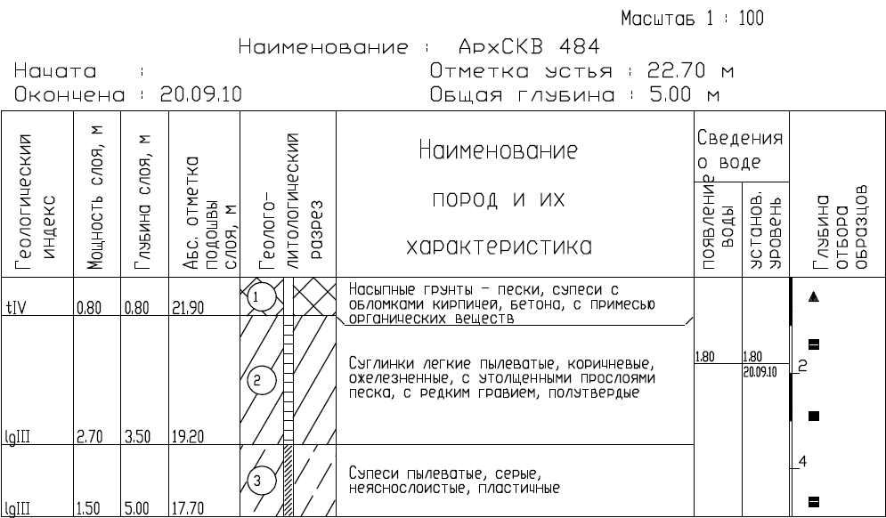

Рис. 7. Характеристика архивной скважины 484

|  |
| --- |
| D:\3 курсовая про Муринский парк данныеэ\Геология\Ефремова\Gorod_2003_1.jpg |
| Рис. 8 Послойное описание грунтов скважины 5 на территории участка 1А |

# Материалы и методы исследования

При экогеологическом иcследовании изучение участка производится в несколько этапов:

1. Дешифрирование аэро- и космических снимков*.* Устанавливаются границы исследуемой территории;
2. Заверочная рекогносцировка $-$ предварительное исследование местности для последующего проведения работ. Этот этап включает в себя: подтверждение границ участка, установленных при дешифрировании аэро- и космических снимков; выяснение доступности территории участка для полевого изучения;
3. Отбор проб. Отбор проб почво-грунтов производился методом «конверта», а донных и береговых отложений (рис. 9) точечным методом. Также для расчёта индекса Майера (ИМ) и Биотического индекса (TBI) производился отбор проб зообентоса, в тех же точках отбирались пробы воды;
4. Пробоподготовка. Собранные пробы высушиваются до воздушно-сухого состояния в коробочках в сушильном шкафу. Для подготовки проб к анализу необходимо размельчить высушенные пробы, отобрать из них включения, которые представляют собой камни, корни растений, стекло и др. Пробы макрозообентоса анализируют по возможности на следующий день. С пробами воды производят экстракцию в гексан;
5. Анализ. Пробы почв, береговых и донных отложений подвергаются рентгенофлуоресцентному анализу на приборе АР-104М и «СпектроСкане МАКС-G». Пробы воды анализируются на хромато-масс-спектрометре Thermo Fisher Scientific;
6. Выводы. После получения результатов, обработки (Statistica 10, EXCEL) и интерпретации (ArcGis), делаются выводы о состояния экогеологической среды и возможных источниках загрязнения.

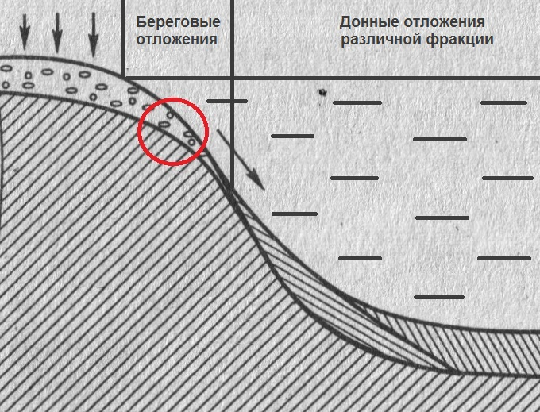Рис. 9. Место пробоотбора (красный овал) береговых отложений

## Методика отбора проб почв

Отбор проб урбанозёмов дерново-глеевых (Надпорожская, 2003) на территории трёх участков проводился с апреля по декабрь 2016 года (за исключение летних месяцев и сентября). Пробоотбор проводился методом «конверта» - проба на конкретной точке пробоотбора состоит из пяти точечных проб, которые мысленно соединяются в рисунок конверта (рис. 12). При определении в почве поверхностно распределяющихся веществ (тяжелые металлы) точечные пробы отбирались с помощью лопаты Fiskars на глубине 7-15 см массой до $0,2$ кг. Пробы с пяти точек собирались в одно месте и перемешивались, затем квартовались один раз.

Пробоотбор проводился по нерегулярной сети точек полностью покрывающей территории 3 участков Муринского парка (рис. 10 и 11). При необходимости производилось сгущение либо разряжение точек пробоотбора. Был отобран 151 образец почво-грунтов.

## Методика отбора проб донных и береговых отложений

Отбор проб береговых отложений Муринского ручья производился с апреля по октябрь 2016 года (за исключение летних месяцев и сентября). Пробоотбор проводился точечным методом с помощью ледового бура с диаметром лопасти 130 мм. и вышеупомянутой лопаты. Донные отбирались с апреля 2016 по март 2017 (за исключение летних месяцев и сентября) со льда и с воды с помощью самодельного пробоотборника донных отложений (рис. 12), штангового дночерпателя ГР-91 (рис. 12) и лопаты. Пробоотбор проводился по нерегулярной сети точек, которые примерно повторяли профили отбора почвенных проб. При необходимости производилось сгущение либо разряжение станций пробоотбора. Было отобрано 43 образца береговых отложений и 36 образцов донных отложений.

Далее отложения и почвы отправлялись в сушильный шкаф и после 3-8 суток, проба достигала воздушного сухого состояния. Затем её измельчали и просеивали через сито в 1000 микрон. Дальше пробы отправлялись в Ресурсный центр «ГеоМодель» на доизмельчение до пылеватой фракции для прибора «СпектроСкан МАКС-G». Помимо этого, ещё в апреле 25 проб почв, 23 пробы береговых отложений и один образец донных отложений были проанализированы на рентгеновском анализаторе АР-104М. По результатам почвенного опробования был составлен каталог точек, включающий положение точки пробоотбора, номера образцов.

|  |
| --- |
| D:\3 курсовая про Муринский парк данныеэ\Карты\Муринский парк 1А и 1Б.jpg |
| Рис. 10 Сеть точек пробоотбора для участков 1А и 1Б |

.

|  |
| --- |
| D:\3 курсовая про Муринский парк данныеэ\Карты\Муринский парк 2 участок.jpg |
| Рис. 11 Сеть точек пробоотбора для участков 2 |
| D:\3 курсовая про Муринский парк данныеэ\Фото\_vKQoZhOpTo.jpg |
| Рис. 12 А) Отбор почвенной пробы (октябрь 2016);  Б) Отбор донных отложений (Апрель 2016);  В) Отбор донных отложений с ГР-91 (Март 2017) |

## Методика отбора проб воды

Отбор 6-ти проб воды производился с помощью двухлитровой ёмкости, которая раньше была заполнена питьевой негазированной водой, стакана, воронки и фильтра -марля, сложенная в 32 слоя (рис. 13). Пробоотбор первых 4-х проб проводился с берега, а 5-й и 6-й с центра русла (рис. 14). Отбор воды проводился в декабре, на следующий день все пробы были доставлены в лабораторию ресурсного центра «Обсерватория экологической безопасности» для дальнейшей экстракции и анализа (рис. 14). Выбор точек пробоотбора был зависим от точек отбора макрозообентоса.

|  |
| --- |
| D:\3 курсовая про Муринский парк данныеэ\Карты\Гидрохимия Мур.jpg |
| Рис. 13 Точки пробоотбора воды на территории 1-й и 2-й очередей Муринского парка |

|  |
| --- |
| D:\3 курсовая про Муринский парк данныеэ\Фото\1MKUBmLpco0.jpg |
| Рис. 14 А) Отбор пробы воды (декабрь 2016); Б) Доставленные пробы в лаборатории |

## Методика оценки биотических индексов

Прежде чем выбрать для работы индекс Майера и индекс Вудивисса были посчитаны ещё три индекса: индекс Бэкка, индекс Бика и индекс ГуднайтУитлея

Для расчёта данных индексов производился отбор проб макрозообентоса. Донные пробы из водоёма брались с помощью сачка, движение которого направлено против течения. Человек с сачком отбирал отложения вместе с водорослями и илом (рис. 15). Сачки отмывались от грунта той же водой с помощью сита в 500 микрон. Затем весь оставшийся ил, водоросли и организмы клались в банку и заполнялись водой из ручья.

На кафедре содержимое вновь промывалось, но с помощью сита в 250 микрон, затем небольшую порцию оставшегося грунта переносят в кювету с водой и с помощью пинцета перекладывают животных в чашки Петри. Потом тщательным образом чашки рассматривались, животные определялись до семейства или рода и считались (рис. 15).

Метод Бэкка основывается на распределении водных беспозвоночных в определенные категории в зависимости от их отношения к органическому загрязнению.

Было выделено 39 таксонов многоклеточных беспозвоночных, являющихся индикаторами загрязнения, и все организмы разделены на три группы, из которых 2 являются индикаторными и по ним высчитывается индекс:

Выносящие только очень слабое загрязнение (Ephemeroptera, Plecoptera, Tricoptera, Psephenidae, Amphizodae, Megaloptera)

Способные выносить сильное загрязнение и анаэробные условия (Tubificidae, Lumbriculidae, Chironomidae, Ceratopogonidae, Gastropoda).

Формула для нахождения индекса Бэкка:

IB= 2(число таксонов 1 группы) + (число таксонов 2 группы)

**Таблица 2.** Определение индекса Бэкка (IB)

|  |  |  |  |  |
| --- | --- | --- | --- | --- |
| **IB** | **0** | **1-5** | **6-9** | **>10** |
| **Класс вод** | **Очень загрязненная** | **Умеренно загрязненная** | **Чистые водотоки** | **Наиболее чистые водотоки** |

Отличительной чертой индекса Бика является то, что помимо качества вод, он определяет еще и ихтиологический потенциал рек, также он не зависит от способа взятия проб.

Бик разделил бентосную фауну на 3 группы:

1. Виды, которые неустойчивы к загрязнению;
2. Виды, которые могут быть встречены как на загрязненных, так и на чистых участках;
3. Виды, очень устойчивые к загрязнению и развивающиеся на загрязненных участках в массе.

**Таблица 3.** Вычисление индекса Бика (BBI)

|  |  |
| --- | --- |
| **Группы-индикаторы**:  Odonata  Trichoptera  Megaloptera  Ephemeroptera  Plecoptera | При нахождении всех групп индекс принимает значение **3**;  Если присутствует только часть групп, берется значение **2**;  Если обнаружены представители только одной группы, то берется значение **1**. |
| **Факультативные группы** (в чистых и загрязненных водах):  Chironomidae  Amphipoda  Isopoda  Gastropoda  Bivalvia | Если присутствуют все или почти все группы, то берется значение **2**;  Если имеются представители только 1 или 2 групп, то берется значение **1**. |
| **Толерантные к загрязнению группы:**  Tubificidae  Lumbriculiade  Procladius culiciformis (Chironamidae) | Берется значение 1. |

**Таблица 4.** Для интерпретации результатов, полученных в табл. 3

|  |  |  |  |
| --- | --- | --- | --- |
| Степень загрязнения водоема | BBI | Тип макробентического сообщества | Ихтиологический потенциал |
| Незагрязненный | 6 | Чувствительные к загрязнению, факультативные и облигатные хищники, растительноядные, фильтраторы, детритофаги. Ни один из видов не достигает подавляющего доминирования по численности. | Все виды, присущие данному типу водоема представлены. |
| От слабого до умеренного загрязнения | 5-4 | Чувствительные виды хищников и мирных беспозвоночных снижают численность вплоть до исчезновения. Факультативные хищники, рстительноядные, фильтраторы, детритофаги хорошо представлены, достигают высоких численностей. | Большинство чувствительных видов рыб снижают численность или исчезают. |
| Умеренное загрязнение | 3 | Все чувствительные виды отсутствуют. Факультативные хищники отсутствуют или малочисленны. Хищники из Pelopiinae и мирные Chironamidae присутствуют в относительно больших количесвах. | Только самые обычные, «сорные» виды рыб. |
| От умеренного до сильного загрязнения | 2 | Факультативные и толерантные виды уменьшают свою численность, если присутствует токсическое загрязнение. Доминируют виды, устойчивые к дефициту кислорода. | Если рыбы присутствуют, то только высокоустойчивые к загрязнению. |
| Сильное загрязнение | 1 | Только наиболее толерантные детритофаги ( Tubificidae) присутствуют в больших количествах. | Рыбы практически всегда отсутствуют. |
| Тяжелое (токсическое) загрязнение | 0 | Макробентос отсутствует. | Рыбы отсутствуют |

У индекса Гуднайта-Уитлея простая формула:

α **=** 𝑵 олигохеты⁄𝑵 всех беспозвоночных **\*** 100%

**Таблица 5.** Определение индекса Гуднайт-Уитлея (ГУ)

|  |  |  |
| --- | --- | --- |
| Значение индекса % | Степень загрязнения воды | Kласс качества |
| Менее 30 | Отсутствие загрязнения | 1–2 |
| 30–60 | Незначительное | 2–3 |
| 60–70 | Умеренное | 3–4 |
| 70–80 | Значительно | 4–5 |
| Более 80 | Сильное | 5–6 |

Для характеристики загрязнённости данного водоёма применялось два индекса: Майера и Вудивисса. Методика Майера подходит для любых типов водоемов. Она более простая и имеет большое преимущество – в ней не надо определять беспозвоночных с точностью до вида. Метод основан на том, что различные группы водных беспозвоночных приурочены к водоемам с определенной степенью загрязненности. При этом организмы – индикаторы относят к одному из трех разделов (табл. 6.) (Электронный ресурс – чепецк.ру).

**Таблица 6.** Индекс Майера (ИМ)

|  |  |  |
| --- | --- | --- |
| Обитатели чистых вод, X | Организмы средней чувствительности, Y | Обитатели загрязненных водоемов, Z |
| Личинки веснянок  Личинки поденок  Личинки ручейников  Личинки вислокрылок  Двустворчатые моллюски | Бокоплав  Речной рак  Личинки стрекоз  Личинки комаров – долгоножек  Моллюски-катушки, моллюски-живородки | Личинки комаров-звонцов  Пиявки  Водяной ослик  Прудовики  Личинки мошки  Малощетинковые черви |

Нужно отметить, какие из приведенных в таблице групп обнаружены в пробах и считать по данной формуле:



S учитывается в **таблице 7**.

Простота и универсальность метода Майера дают возможность быстро оценить состояние исследуемого водоема. Точность метода невысока. Но если проводить исследования качества воды регулярно в течение какого-то времени и сравнивать полученные результаты, можно уловить, в какую сторону изменяется состояние водоема (Электронный ресурс – чепецк.ру).

Биотический индекс реки Трент отражает состояние водной экосистемы по зообентосу в баллах от 10 до 1 (табл. 7.). Метод применим только для малых рек (Абакумова В.А., 1982).

|  |
| --- |
| D:\3 курсовая про Муринский парк данныеэ\Фото\Wbxvz7B6fyo.jpg |
| Рис. 15 А) Отбор береговых отложений с макрозообентосом (октябрь 2016);  Б) Некоторые из бентоса в крышке от баночки (октябрь 2016);  В) Промывка с помощью сита (октябрь 2016) |

Метод основан на известной закономерности последовательного исчезновения видов или целых систематических групп (таксонов) беспозвоночных бентоса и уменьшении общего числа видов по мере загрязнения водоёма. Первыми исчезают веснянки, потом поденки. Одновременно уменьшается количество видов других беспозвоночных. При дальнейшем загрязнении исчезают личинки ручейников, потом ракообразные (бокоплавы и водяные ослики). В сильно загрязненных водоёмах могут остаться лишь черви-трубочники и некоторые виды личинок хирономид (личинки комаров-звонцов, некоторые их виды имеют красную окраску), другие беспозвоночные исчезают. В наиболее грязных водах иногда попадаются личинки мух.

БИ данной пробы — число, которое находится на пересечении строки и столбца в таблице 7.

Горизонтальную строку находим по индикаторным группам - это личинки веснянок, поденок и др. В таблице они расположены сверху вниз в том порядке, в котором они исчезают при загрязнении реки. Ключевой группой исследуемой пробы будет та из имеющихся, которая расположена выше прочих.

Нужный столбец содержит количество групп (таксонов), которые считаем, руководствуясь списком из (прил. 2-6.). Под группой подразумевается в одних случаях каждый обнаруженный вид, например, водных насекомых, а в других случаях род, или семейство, или класс беспозвоночных.

**Таблица 7.** Биотический индекс Вудивисса (TBI)

## Методика проведения гамма-съёмки

На участках также производились замеры уровня радиации – мощности экспозиционной дозы (мкР ч-1) – с помощью радиометра геологоразведочного сцинтиляционного СРП-97, дозиметра-радиометра с речевым выводом МКС-01СА1М и цифрового широкодиапазонного дозиметра ДРГ-01Т1. Относительная погрешность соответственно: ±20 %, ±25 %, ±15 %. Первые два прибора использовались на участках 1А и 1Б, а все три – на участке 2. Измерения проводились в каждой точке на расстоянии 15-30 см., кроме МКС и ДРГ, которые клались на землю (рис. 17). Количество точек на участках 1А и 1Б – 28, время проведения – октябрь 2016, а на участке 2 – 21, время проведения – март 2017

|  |
| --- |
| D:\3 курсовая про Муринский парк данныеэ\Фото\ahdafxNm9Fc.jpg |
| Рис. 16 А) Измерение на участке 1А с помощью СРП-97 и МКС-01СА1М ;  Б) Измерение на участке 2 с помощью СРП-97, МКС-01СА1М и ДРГ-01Т1 |

## Методика проведения рентгенофлуоресцентного анализа

Рентгенофлуоресцентный анализ - это быстрый физический метод анализа, позволяющий напрямую определять в порошкообразных пробах почти все химические элементы периодической системы. Метод анализа основан на быстром возбуждении атомов химических элементов в пробе мягким гамма-излучением и регистрации их характеристического излучения.

На АР-104, позволяющем получать содержание сразу четырех элементов, измерялись $Sr$, $Zn$, $Cu$, $Pb$, $Ni$, $Cr$ и $Fe$. Прибор состоит из блока возбуждения и детектирования (БВД), анализатора импульсов (АИ) и двух преобразователей напряжения. В свою очередь, БВД состоит из рентгеновского излучателя на основе рентгеновской трубки БС-1 с анодом, четырех каналов, независимых друг от друга, для измерения элементов и еще одного канала, служащего для измерения излучения трубки. Электрические импульсы поступают в АИ, данные из которого поступают в персональный компьютер для обработки и вычисления содержания химических элементов.

В качестве контрольных образцов использовались: 2 (кварц) и образец $Z$ с эквивалентным содержанием элементов $Zn 3000$ г/т , $Cu 9900$ г/т, $Pb 4500$ г/т.

Нижний предел обнаружения прибора 10 г/т, верхний предел на изучаемых пробах не наблюдался.

Принцип действия спектрометра основан на выделении характеристических линий флуоресцентного излучения исследуемого образца, возбуждаемого излучением острофокусной рентгеновской трубки, регистрации интенсивности этих линий и пересчета их в концентрации соответствующих элементов.   
Кристалл-дифракционные и энергодисперсионные каналы, входящие в состав разных модификаций спектрометра, осуществляют выделение характеристических линий на основе волновых и квантовых свойств рентгеновского излучения, соответственно.

Первичное излучение рентгеновской трубки возбуждает в исследуемом образце флуоресцентное излучение (рис. 17), которое через входную щель попадает на фокусирующий кристалл-анализатор, выделяющий из спектра образца характеристическую линию, соответствующую условиям отражения по закону Вульфа-Брэгга: nλ = 2d sin Θ, где:

n – порядок отражения (n = 1, 2...);  λ - длина волны падающего излучения, А;

d – межплоскостное расстояние кристалл-анализатора, А;   
Θ – угол падения излучения на кристалл, град.

Выделенное излучение кристалл-анализатор фокусирует в выходную щель детектора, сигнал с которого поступает на вход усилителя- дискриминатора, затем на вход счетного устройства. Число импульсов, зарегистрированное за установленное время экспозиции пропорционально содержанию соответствующего химического элемента в образце, и, в зависимости от конкретной аналитической задачи, может быть пересчитано по различным методикам в процент концентрации или массовую долю элемента в образце.

|  |
| --- |
| D:\3 курсовая про Муринский парк данныеэ\Фото\princip-raboty-rfa-spectrometra.jpg |
| Рис. 17 Рентгенооптическая схема спектрометра |

## Методика проведения хромато-масс-спектрометрического анализа

После привоза проб воды они измерялись на многопараметрическом автоматическом зонде YSI 6600 V2 (рис. 18), который фиксирует сразу несколько параметров, среди которых: температура, электропроводность, общая минерализация, pH, Eh, растворенный кислород, мутность, хлорофилл и так далее.

Затем 500 мл. пробы подвергались экстракции в 5 мл. гексана с помощью делительной воронки и клались в холодильник на длительное хранение до анализа. Экстракты анализировали с целью определения качественного и количественного состава низкомолекулярных органических соединений на газовом хромато-масс-спектрометрическом комплексе TRACE POLARIS Q (Thermo Electron Corporation) с квадрупольным масс-анализатором. Использовали колонку модели «TRACE TR-5MS GC Column, 30 m, 0,25 mmID, 0,25 μ Film» (рис. 18). В качестве газа-носителя выступал гелий. Масс-спектры регистрировали в режиме сканирования по полному диапазону масс (30–580 m/z) в программированном режиме температур (35 °С – 3 мин, 2 °С/мин до 60 °С – 3 мин, 2 °С/мин до 80 °С – 3 мин, 4 °С/мин до 120 °С – 3 мин, 5 °С/мин до 150 °С – 3 мин, 15 °С/мин до 240 °С – 10 мин) с последующей пошаговой обработкой хроматограмм (рис. 18). Идентификацию выявленных веществ проводили с помощью библиотек масс-спектров «NIST-2008» и «Wiley». Для более точной идентификации применяли индексы Ковача, полученные на основе стандартов алканов C7–C30. Количественный анализ выполняли с использованием бензофенона в качестве внутренних стандартов.

|  |
| --- |
| D:\3 курсовая про Муринский парк данныеэ\Фото\h59ExeG-Ktk.jpg |
| Рис. 18 А) Использование мультипараметрического зонда YSI 6600 V2 (декабрь 2016); Б) Масс-спектрометр Polaris Q; В) Пример спектрограммы |

## Статистическая обработка результатов и построение карт

Статистический анализ данных проводился про помощи программы StatSoft Statistica.

На первом этапе выявлялись математические распределения концентраций для каждого химического элемента. Этот вопрос разрешался при помощи построения гистограмм, робастных ящиков с усами. Знание распределение элементов крайне необходимо, так факторный статистический анализ приемлем только при нормальном распределении значений.

Также в программе «Statistica» рассчитывались фоновые значения концентраций для тяжелых металлов для береговых и донных отложений. В данной работе они были приняты равны медиане в каждом распределении, поскольку данный параметр не откликается на аномальные значения, в отличии от математического ожидания, иначе говоря, медиана обладает свойством робастности и может с достаточной точностью принята в дальнейших расчетах.

Далее были рассчитаны значения коэффициента концентрации для каждого элемента в почве. В расчетах использовалась формула:



Kк - коэффициент концентрации i-го загрязняющего вещества в почве;

- концентрация i-го элемента;

- фоновое значение.

Произвести оценку загрязнения почв комплексом тяжелых металлов (ТМ) позволяет значение суммарного показателя загрязнения ($Zc$), вычисляемого по формуле:



- определяемое содержание $i$-го токсиканта в почве;

- значение фонового содержания в почве i-го токсиканта;

- количесво определяемых элементов.

*Кк* - коэффициент концентрации аномальных элементов, выбирается более *1,5.*

По значению суммарного показателя загрязнения почво-грунты делятся на четыре категории:

- допустимая;

- умеренно-опасная;

- опасная;

- чрезвычайно опасная.

Помимо суммарного показателя загрязнения Саета, использовался экологический показатель суммарного загрязнения Zct, который учитывает токсичность ТМ, по формуле:



Kti – коэффициент токсичности i-го элемента

Данный коэффициент выбирался исходя из степени опасности ТМ согласно ГОСТу 17.4.1.02-83 и сохранения шкалы критических суммарных показателей Zc (табл. 8.) [Водяницкий Ю.Н., 2008].

В данной работе величина суммарного показателя загрязнения была рассчитана по шести элементам, относящимся к трём классам опасности: свинец, цинк - $1$-й класс, медь, никель и хром - $2$-й класс, стронций – 3-й класс.

**Таблица 8.** Классы опасности ТМ и металлойдов и коэффициенты токсичности

|  |  |  |
| --- | --- | --- |
| Класс опасности | Kti | Химические элементы |
| 1 | 1,5 | As, Cd, Hg, Se, Pb, Se, Pb, Zn, Cr\* |
| 2 | 1,0 | Co, Ni, Mo, Cu, Sb |
| 3 | 0,5 | Ba, V, W, Mn, Sr |

\*Хоть хром и имеет второй класс опасности, показатель токсичности у него 1,5, так как его роль гораздо выше, чем у всех ТМ во втором классе (Водяницкий Ю.Н., 2008).

Для каждого элемента строилась карта распределения Кс в почво-грунтах. Построение карт Кс, карты суммарного показателя загрязнения, суммарного экологического показателя загрязнения, мощностей экспозиционной дозы осуществлялось в программе Esri ArcGis. Для построения карт Кс также использовались дополнительные модули к ArcGis – Geostatistical Analyst. Интерполяция значений Кс, Zc, Zct, МЭД осуществлялось обратных взвешенных расстояний (ОВР) или методом радиальных базисных функций (RBF). RBF представляют собой набор методов жесткой интерполяции, данный факт, означает, что поверхность, которая строится при помощи этих функций, проходит через все опорные точки, при этом осуществляется минимизация общей кривизны поверхности. В отличие от метода обратных взвешенных расстояний, другого жесткого интерполятора, RBF позволяют прогнозировать значения ниже минимального или выше максимального измеренного значения. RBF идеально подходят для слабо изменяющихся поверхностей, однако он не всегда визуально предпочтителен.

# Результаты, рекомендации и выводы

## Результаты оценки биотических индексов и состава органических соединений в воде

После того как мы посчитали все организмы в чашках, мы стали считать все индексы (табл. 9). На основе органолептических показателей на ручье мы выбрали два основных - это ИМ и TBI, которые представлены на интегральной карте большинства исследований (рис. 19).

**Таблица 9.** Вычисленные биотические индексы

|  |  |  |  |  |  |
| --- | --- | --- | --- | --- | --- |
| Проба | ИМ | BBI | ГУ | IB | TBI |
| 1 | 7 | 2 | 81.4 | 2 | 4 |
| 2 | 12 | 4 | 10 | 4 | 6 |
| 3 | 11 | 2 | 40 | 2 | 6 |
| 4 | 2 | 2 | 83.7 | 2 | 2 |
| 5 | 2 | 2 | 99 | 2 | 2 |
| 6 | 1 | 1 | 100 | 1 | 1 |

|  |
| --- |
| D:\3 курсовая про Муринский парк данныеэ\Карты\Муринский парк Для Перми.jpg |
| Рис. 19 Интегральная карта обследования территории Муринского парка с потенциальными источниками загрязнения  (оранжевыми значками выделены бензоколонки, гаражи, больницы,  садово-парковое хозяйство, спортивынй центр) |

Как известно, исток ручья находится в болотном массиве, поэтому мы и наблюдаем возле Сосновки такую подкисленную воду, основность вод повышается к запрудам, а у впуска канализационных сточных вод становится почти нейтрально, можно предположить, что и до конца второй очереди Муринского парка вода так и не достигнет нейтрального показателя pH, так как будет постоянное перемешивание нейтральной воды из водопровода и подкисленных человеческих выделений.

Результаты биотических индексов показывают нам улучшение качества воды (табл. 10) от моста через пр. Культуры до впуска канализационных сточных вод, что свидетельствует об антропогенном загрязнении либо со стороны дороги, либо с парка Сосновка.

**Таблица 10.** Оценка качества воды

|  |  |  |  |
| --- | --- | --- | --- |
| Качество воды | Класс чистоты воды | ИМ | TBI |
| Очень чистая | 1 | 22> | 9-10 |
| Чистая | 2 | 17-21 | 7-8 |
| Слабо загрязненная | 3 | 11-16 | 5-6 |
| Загрязненная | 4 | <11 | 3-4 |
| Грязная | 5 |  | 0-2 |

Основная проблема в характеристике низкомолекулярных органических соединений это выяснение генезиса определённого вещества: является ли он природным или антропогенным, и если антропогенным, то что является его источником (прил. 7-13).

В данном случае мной было определено в пяти пробах из шести антропогенные соединения и их содержания (табл. 11). Большинство из них являются ароматическими углеводородами (АУВ). Из 13-ти соединений 9 имеют автомобильное происхождение.

Муринский ручей в парке Сосновка движется как ливневая канава по Северному проспекту, 1-ая проба была взята возле моста на пр. Культуры, поэтому мы и наблюдаем устоявшиеся загрязняющие вещества в воде. 2 и 3 пробы были отобраны в запрудах, поэтому там должны быть наиболее скупые образцы на низкомолекулярные органические соединения, однако мы наблюдаем в обоих пробах 5-метилтетралин, который также является одним из компонентов горюче-смазочных материалов. Возможно всё-таки по ливневым и дренажным канавам некоторая, но малая часть веществ с дороги всё-таки доходит.

Последние три пробы были взяты после впуска канализационных коллекторов Гражданки. Предполагалось, что там будет большее количество разных органических соединений, однако это место является проточным водоёмом, поэтому ничего не было найдено из антропогенных веществ в пробе 4, всего одно вещество в пробе 5. И концу 2-го участка Муринского парка, мы уже наблюдаем внушительное количество успевших сформироваться ароматических углеводородов, углеводородов (УВ) и даже карбоновую кислоту (КК). Стоит учесть, что на территории второй очереди также находится гаражный кооператив вверх по рельефу (высоты 23 и 23,7 м. при высоте уреза воды в 17.7 м. в том же месте), что, скорее всего, тоже вносит свою лепту в разнообразие органических соединений.

**Таблица 11.** Обнаруженные и идентифицированные антропогенные органические соединения в пробах воды (ОС – обезжиривающее средство)

|  |  |  |  |  |  |
| --- | --- | --- | --- | --- | --- |
| № | Соединение | Класс | Природа | Подтверждение природы | Содержание,  мг/л |
| 1 | 1) 1-Ундецин  2)1,2,3,5–тетраметилбензол  3)Бензол, 1-метил-4- (1-метилпропил) | УВ  АУВ  АУВ | Неизвестно  Авто  Авто | Anderson 1990  Venkataraman 2008 | 0.0794  0.0422  0.0470 |
| 2 | 5-метилтетралин | АУВ | Авто | Sakanishi 1995 | 0.0902 |
| 3 | 5-метилтетралин | АУВ | Авто | Sakanishi 1995 | 0.0998 |
| 5 | 1-изобутил-2,5-диметилбензол | АУВ | Неизвестно |  | 0.0343 |
| 6 | 1)Транс-4,4-диметил-2-гексен  2)2,4-диметилгексан  3)1-этил-2-метилбензол  4)Тетралин  5)2,4-пентадиен-1-ол  6)Пеларгоновая кислота  7)Циклопентан, 1,2,4-триметил | УВ  УВ  АУВ  АУВ  Спирт  КК  УВ | Авто  Авто  Авто  Авто и ОС  Неизвестно  Краситель  Авто | Simekova 1970  Simekova 1970  Li-Wei Jia 2005  Википедия  Википедия  Simekova 1970 | 1.7834  0.6005  0.8118  0.1426  0.4500  0.1701  0.5066 |

Содержание нефтепродуктов в шестой пробе превышает ПДК в 0,3 мг/л почти в 15 раз, что, скорее всего, свидетельствует о чрезвычайно сильной нагрузке со стороны гаражного кооператива (ГН 2.1.5.2280-07, 2007).

## Результаты измерения мощностей экспозиционной дозы

На участке 1А и 1Б использовались два прибора: СРП-97 и МКС-01СА1М в октябре 2016. Зная погрешности приборов, значения, которые они дали на объекте, с помощью программы Microsoft Excel были определены наиболее достоверные по мнению автора значения (прил. 14). С помощью ПО ArcMap 10.4.1 и модуля Spatial Analyst была построена карта мощностей экспозиционной дозы для двух очередей Муринского парка (рис. 20). На участке 2 использовался ещё ДРГ-01Т1, все данные также подверглись статистической обработки и были выведены определённые значения (прил. 15). Работа проводилась в марте 2017.

|  |
| --- |
| D:\3 курсовая про Муринский парк данныеэ\Карты\Муринский парк радиация2(300).jpg |
| Рис. 20 Карта распределения мощностей экспозиционной дозы на территории трёх исследуемых участков Муринского парка |

Интерполяция значений осуществлялось методом ОВР. Значения первого интервала было выбрано исходя из максимального радиационного фона в г. Санкт-Петербург за 2014-й год (Доклад об экологической …, 2015). Интервал 26 приблизительно соответствует «правилу двух сигм» (для значений участка 1А и 1Б).

Как видно из карты, на территории участка 1А, почти все значения за фоном по сравнению с территорией 1Б. Можно предположить, что это связано с большей облагороженностью участка, так как там гораздо больше тропинок с гранитной крошкой, на участке 1Б такая тропинка одна, на севере участка.

При сравнении же территорий 1-й и 2-й очереди Муринского парка, очевидно, что значения на 2-м участке почти все являются дофоновыми. Есть три предположения по этому поводу:

1. Посыпка дорожек и тропинок другим материалом, менее радиоактивным;
2. Другим временем года и разными климатическим условиями;
3. ДРГ-01Т1 являющейся наиболее точным прибором занизил конечные результаты.

## Результаты определения валовых форм тяжелых металлов в донных и береговых отложениях

Для оценки загрязненности береговых и донных отложений с помощью программы Statistica 10 был определён местный фон для участка 1Б Муринского парка (табл. 12, прил.16-17).

**Таблица 12.** Местный фон для донных и береговых отложений

участка 1Б в мг/кг

|  |  |  |  |  |  |  |
| --- | --- | --- | --- | --- | --- | --- |
| Pb | Zn | Cu | Sr | Ni | Cr | Fe |
| 39,9 | 56,2 | 25,3 | 344,7 | 22,6 | 32,2 | 21531,2 |

Построены карты коэффициентов концентраций меди, никеля и цинка (рис. 21-23)

Также кроме местного фона был применён региональный норматив «Нормы и критерии оценки загрязнённости донных отложений в водных объектах Санкт-Петербурга» (табл. 13.), разработанный ОАО «Ленморниипроект» на основе голландских нормативов (Нормы и критерии оценки …, 1996).

**Таблица 13.** Критерии загрязнения донных отложений по концентрациям загрязняющих веществ в мг/кг сухого веса

|  |  |  |  |  |
| --- | --- | --- | --- | --- |
| ЗВ | Целевой уровень | Предельный уровень | Проверочный уровень | Уровень вмешательства |
| Cu | 35 | 35 | 90 | 190 |
| Ni | 35 | 35 | 45 | 210 |
| Pb | 85 | 530 | 530 | 530 |
| Zn | 140 | 480 | 720 | 720 |
| Cr | 100 | 380 | 380 | 380 |

С помощью данных уровней выделены классы донных отложений (рис. 24, прил. 18):

1. Класс 0 – концентрации ЗВ ниже целевого уровня, донные отложения – чистые.
2. Класс I – концентрации ЗВ между целевым и предельными уровнями, донные отложения – слабозагрязненные.
3. Класс II – концентрации ЗВ между предельным и проверочными уровнями, донные отложения – умеренно загрязненные.
4. Класс III – концентрации ЗВ между проверочным уровнем и уровнем, требующим вмешательства, донные отложения – от умеренной до сильной загрязненности.

|  |
| --- |
| D:\3 курсовая про Муринский парк данныеэ\Карты\Муринский парк участок 1БCuKcDon.jpg |
| Рис. 21 Карта распределения коэффициентов концентрации меди  в береговых и донных отложениях |

|  |
| --- |
| **D:\3 курсовая про Муринский парк данныеэ\Карты\Муринский парк участок 1БNiKcDon.jpg** |
| Рис. 22 Карта распределения коэффициентов концентрации никеля  в береговых и донных отложениях |

|  |
| --- |
| **D:\3 курсовая про Муринский парк данныеэ\Карты\Муринский парк участок 1БZnKcDon.jpg** |
| Рис. 23 Карта распределения коэффициентов концентрации цинка  в береговых и донных отложениях |

1. Класс III – концентрации ЗВ между проверочным уровнем и уровнем, требующим вмешательства, донные отложения – от умеренной до сильной загрязненности.
2. Класс IV – концентрации ЗВ превышает уровень, требующий вмешательства – донны отложения – опасно загрязненные.

Использование донных отложений разных классов:

1. Класс 0 используется без ограничений.
2. Класс I используется для намыва территории.
3. Класс II - для намыва территории под строительство промышленно-коммунальных зон.
4. Класс III и IV – хранение в специальных отвалах или переработка.

|  |
| --- |
| D:\3 курсовая про Муринский парк данныеэ\Карты\Муринский парк участок 1Бдонныеклассы.jpg |
| Рис. 24 Классы донных и береговых отложений |

Из 24-х точек опробования (прил. 19.) 7 точек относится ко второму классу (за счёт меди и никеля) и 2 точки к третьему классу (за счёт меди).

В донных отложениях была выявлена корреляционная связь между цинком и медью, цинком и железом, медью и железом, никелем и железом, хромом и железом, никелем и хромом: Zn-Cu=0,95, Zn-Fe=0,81, Cu-Fe=0,73, Ni-Fe=0,57, Cr-Fe=0,79, Ni-Cr=0,61. Также наблюдается корреляционная связь цинка и меди с водородным показателем: Zn-Ph=-0,58, Cu-Ph=-0,54

## Результаты определения валовых форм тяжелых металлов в почвах

Для оценки загрязнённости почво-грунтов значения концентраций тяжелых металлов были использованы для расчета коэффициентов концентраций $Kc$ каждого элемента (прил. 20-21.), суммарного показателя $Zc Саета (прил.22-23.)$, экологического показателя загрязнения (прил. 24-25.), а также для рассчета категории загрязнения грунтов в соответствии с СанПиН 2.1.7.1287-03. В ходе расчетов были использованы значения фона имеющихся загрязнителей (табл. 14.) [Сорокин Н.Д., 2012)

**Таблица 14.** Значения фона для измеренных элементов в мг/кг

|  |  |  |  |  |  |  |
| --- | --- | --- | --- | --- | --- | --- |
|  | **Ni** | **Cu** | **Zn** | **Sr** | **Pb** | **Cr** |
| Фон, мг/кг | 15,3 | 18 | 43,1 | 162,2 | 19.1 | 12,5 |

Характеристика тяжелых металлов на исследуемой территории (рис. 25):

**Свинец** относится к первому классу опасности и является одним из самых токсичных элементов. Было выявлено что в 100% проб превышение по фону, что свидетельствует о заражении свинцом участка 1Б. Минимальное содержание свинца в почво-грунтах исследуемого участка составляет $36$ мг/кг, максимальное $- 101 мг/кг$, в донных отложений минимальное - 20 мг/кг, максимальное – 94 мг/кг. К самому высокому уровню загрязнения среди почв относится точка опробования 68, среди донных отложений - 30. Была построена карта коэффициента концентрации свинца (рис. 26.)

**Цинк** так же, как и свинец, относится к первому классу опасности. В 88% проб наблюдается превышение по фону. Минимальное содержание цинка в почво-грунтах исследуемого участка составляет $52$ мг/кг, максимальное $- 482 мг/кг$, в донных отложений минимальное - 22 мг/кг, максимальное – 273 мг/кг. К самому высокому уровню загрязнения среди почв относится точка опробования 57, среди донных отложений - 21. По цинку также была построена карта коэффициента концентрации (рис.27.)

**Медь $-$** элемент, относимый ко второму классу опасности. Для 92% проб наблюдается превышение по фону. Минимальное содержание меди в почво-грунтах исследуемого участка составляет $23$ мг/кг, максимальное $- 87 мг/кг$, в донных отложений минимальное - 1-10 мг/кг, максимальное – 141 мг/кг. К самому высокому уровню загрязнения среди почв относится точка опробования 65, среди донных отложений - 21. Была составлена карта коэффициента концентрации для меди (рис. 28.)

**Никель** относится ко второму классу опасности и является техногенным тяжелым металлом. Его превышение над фоном среди проб почво-грунтов составляет 76%. Минимальное содержание никеля в почво-грунтах исследуемого участка составляет $10$ мг/кг, максимальное $- 45 мг/кг$, в донных отложений минимальное - 1-10 мг/кг, максимальное – 42 мг/кг. К самому высокому уровню загрязнения среди почв относится точка опробования 51, среди донных отложений - 32.

|  |
| --- |
| D:\3 курсовая про Муринский парк данныеэ\Статистика\Прил. 12..jpg |
| Рис. 25. Диаграмма «ящик с усами» по распределению свинца, цинка, меди, стронция, никеля и хрома в пробах почво-грунтов |

|  |
| --- |
| D:\3 курсовая про Муринский парк данныеэ\Карты\Муринский парк участок 1БKcPbОВР.jpg |
| Рис. 26 Карта распределения коэффициентов концентрации свинца в почвах |

|  |
| --- |
| **D:\3 курсовая про Муринский парк данныеэ\Карты\Муринский парк участок 1БKcZnОВР.jpg** |
| Рис. 27 Карта распределения коэффициентов концентрации цинка в почвах |

|  |
| --- |
| D:\3 курсовая про Муринский парк данныеэ\Карты\Муринский парк участок 1БKcCuОВР.jpg |
| Рис. 28 Карта распределения коэффициентов концентрации меди в почвах |

**Хром $–$** тяжелый металл, который относится ко второму классу опасности. Для всех проб наблюдается превышение по фону. Минимальное содержание хрома в почво-грунтах исследуемого участка составляет $22$ мг/кг, максимальное $- 41 мг/кг$, в донных отложений минимальное - 14 мг/кг, максимальное – 59 мг/кг. К самому высокому уровню загрязнения среди почв относится точка опробования 46, среди донных отложений - 21.

**Стронций $–$** тяжелый металл, который относится к третьему классу опасности. Для 100% проб наблюдается превышение по фону. Минимальное содержание стронция в почво-грунтах исследуемого участка составляет $305$ мг/кг, максимальное $- 397 мг/кг$ К самому высокому уровню загрязнения среди почв относится точка опробования 58.

В результате расчетов было выяснено, что грунты из 24-ти точек (прил.26.) опробования относятся к категории загрязнения «допустимая», в одной точке – «умеренно опасная» (рис. 29-30.). Единственная точка, относящаяся к категории загрязнения «умеренно опасная» имеет номер 57, находится в 70-ти метрах от дороги и 50-ти метрах от ручья, основное загрязняющее вещество в данной пробе является цинк (482 мг/кг).

**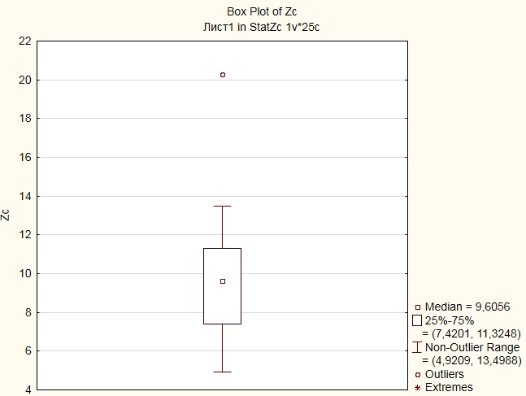**

Рис. 29. Диаграмма «ящик с усами» для суммарного показателя загрязнения

|  |
| --- |
| **D:\3 курсовая про Муринский парк данныеэ\Карты\Муринский парк участок 1БZсобычныйОВР.jpg** |
| Рис. 30 Карта распределения суммарного показателя загрязнения территории |

Однако экологический суммарный показатель говорит нам о пяти точках в категории «Умеренно-опасная» (рис. 31.)

|  |
| --- |
| D:\3 курсовая про Муринский парк данныеэ\Карты\Муринский парк участок 1БZctОВР.jpg |
| Рис. 31 Карта распределения суммарного экологического показателя загрязнения территории |

# Заключение и рекомендации

В результате проведенного исследования Муринского парка была произведена оценка геоэкологического состояния территории.

Автором был произведён отбор проб почв, береговых и донных отложений, воды и макрозообентоса, измерены мощности экспозиционной дозы на территории Муринского парка.

На базе лаборатории кафедры экологической геологии СПбГУ была проведена пробоподготовка и анализ на содержания тяжёлых металлов в пробах. Также пробоподготовка и анализ на содержания тяжёлых металлов в пробах почв, береговых и донных отложений была проведена на базе Ресурсного центра «Геомодель», на кафедре геохимии и кафедре геологии месторождений полезных ископаемых. Анализ на органические соединения в воде был произведён в ресурсном центре «Обсерватория экологической безопасности».

**По результатам рентгенофлуоресцентного анализа почво-грунтов, донных и береговых отложений можно констатировать:**

Максимальный вклад в суммарный показатель загрязнения почво-грунтов вносят Цинк и медь, коэффициенты концентрации которых достигают 11,2 и 4,5 соответственно.

Максимальный вклад в суммарный показатель загрязнения береговых и донных отложений так же, как и в случае почво-грунтов вносит цинк и медь. Коэффициенты концентрации данных металлов достигают 4,9 и 5,6 соответственно.

Была выявлена очень тесная положительная корреляция (0,95) между содержаниями меди и цинка в донных и береговых отложениях, что может указывать на одновременное поступление данных поллютантов в среду.

**По результатам оценки биотических индексов и анализа воды на низкомолекулярные органические соединения можно констатировать:**

Качество воды в верховьях и в запрудах Муринского ручья является приемлемым и слегка загрязненным. Но вода в середине и в низовьях Муринского ручья очень грязная и по сути безжизненная индексы Вудиввиса и Майера достигают своих минимальных значений. А содержание нефтепродуктов в последней пробе ещё и превышает ПДК в несколько раз, что свидетельствует о серьёзных и постоянных источников поступления горюче-смазочных материалов в данный водоём.

**По результатам проведения гамма-съёмки:**

Повышенный радиационный фон наблюдается на территории участка 1А и 1Б, возможно, это связано с гранитными присыпками для тропинок. Максимальное значение достигает 33 мкР/ч, что не предусматривает строительство общественных зданий на данной территории без системы защиты от гамма-излучения (ОСПОРБ-99/2010).

В соответствии с полученными результатами по воде и береговым отложениям автор рекомендует следующие меры:

1. Использование шумопоглащающих барьеров (рис. 31) на мостах (Северном мосту и мосту на пр. Культуры через Муринский ручей), чтобы устранить влияние дорожной пыли и загрязняющих веществ со стороны дороги на данных территориях;

2. Произвести выемку донных и береговых отложений Муринского ручья после впуска канализационных стоков (рис. 32) на максимальную глубину проникновения биогенных веществ и использование данных отложений для создания удобрений или органо-минеральных почвогрунтов.

|  |
| --- |
| C:\Users\Мачете\Desktop\Рисунок для реферата 4.png |
| Рис. 31 Конструкция шумопоглощающего барьера |

|  |
| --- |
| D:\3 курсовая про Муринский парк данныеэ\Карты\Муринский парк Для Ремедиации.jpg |
| Рис. 32 Возможный план реабилитации среды территории Муринского парка |

Результаты данной работы были представлены на конференциях (Навинкин А.П., Подлипский И.И., 2016), и они станут основой и началом, возможно, плодотворной и долгой работы по циклу «ЭкоГеология Санкт-Петербурга и Ленинградской области».

Автор выражает благодарность Зернову Олегу, Лесковой Полине, Ефремовой Ульяне, Копыловой Веронике, Ляховской Анне, Шибаевой Ангелине, Кобик Любови, Себровскому Константину, Терещенко Наталье, Зариповой Ксении, Борисовой Кире, Кинзебаевой Ренате, Кучеренко Ольге, Попкову Николаю, Сивковой Анне, Павловой Татьяне, Болдыревой Полине, Астаховой Анастасии, Михайловой Ксении и Адрову Николаю за помощь в процессе пробоотбора и пробоподготовки. Тиличко Даниилу и Мироновой Анне отдельное спасибо за доставку оборудование и необходимых инструментов. Выражаю благодарность Сафарову Александру Ризаевичу за руководство в процессе измерения содержания тяжёлых металлов в отобранных пробах. Спасибо Белозёрову Андрею и Михайлову Александру из ресурсного центра «Геомодель» за помощью в пробоподготовке и измерении концентраций тяжёлых металлов в пробах на «Спектроскане». Большое спасибо Курашову Евгению Александровичу и Крыловой Юлии Викторовне из ресурсного центра «Обсерватория экологической безопасности» за предоставление и обучение новым навыкам работы со спектрограммами и советы по полученным данным. Выражаю благодарность Лебедеву Сергею Васильевичу за советы по интерполяции массивов данных и Зеленковскому Павлу Сергеевичу за участие в процессе пробоотбора, советы и привлечение многих студентов к работе на объекте. И огромное Спасибо научному руководителю Подлипскому Ивану Ивановичу за ценные замечания, верные советы, важные и нужные комментарии, участие в процессе пробоотбора, обучение новым навыкам, предоставление ресурсов и материалов, открытие новых источников информации и привлечение студентов к работе.

Список литературы:

1. Goulding, K.W.T,. and L. Blake. 1998.Land use, liming and the mobilization of potentially toxic metals. Agriculture, Ecosystems and Environment, 67:135–144;
2. Kinya Sakanishi, Ham-umi Hasuo, Isao Mochida and Osamu Okuma Preparation of Highly Dispersed NiMo Catalysts Supported on Hollow Spherical Carbon Black Particles / Energy & Fuels 1995,9, 995-998 p.;
3. Limbeck A., Puls C. Particulate emissions from on-road vehicles/ Environmental Science and Engineering, Berlin., January 2010, p. 63-79;
4. Li-Wei Jia, Mei-Qing Shen, Jun Wang, Man-Qun Lin Influence of ethanol–gasoline blended fuel on emission characteristics from a four-stroke motorcycle engine / Journal of Hazardous Materials A123 (2005) 29–34 p.;
5. Michael W. Anderson and Jacek Klinowski Solid-state NMR studies of the shape-selective catalytic conversion of methanol into gasoline on zeolite ZSM-5. J. Am. Chem. Soc. 1990, 112, 10-16 p.;
6. Ramya Venkataraman and Semih Eser Characterization of deposits formed on diesel injectors in field test and from thermal oxidative degradation of n-hexadecane in a laboratory reactor / Chemistry Central Journal 2008, 2:25;
7. Simekova J., Pronayova N., Pies R. and Ciha M. Chromatographic analysos of primary light gasoline and Pbi-H fractions of Romashkino crude oil / Journal of Chromatography, 51, 1970, 91-101 p.
8. Водяницкий Ю.Н. Тяжелые металлы и металлойды в почвах. / М.,2008, с. 86
9. Галазий Г.И. Байкал в вопросах и ответах. Иркутск: Вост.-Сиб. кн. изд-во, 1984, 367 с.
10. ГН 2.1.5.2280-07 «Предельно допустимые концентрации (ПДК) химических веществ в воде водных объектов хозяйственно-питьевого и культурно-бытового водопользования. Дополнения и изменения N 1 к ГН 2.1.5.1315-03»;
11. ГОСТ 17.4.1.02-83. Охрана природы. Почвы. Классификация химических веществ для контроля загрязнения / Госстандарт. М., 1983.
12. ГОСТ 17.4.4.02-84. Охрана природы. Почвы. Методы отбора и подготовки проб для химического, бактериологического, гельминтологического анализа / Стандартинформ. М., 2008.
13. Группа в Вконтакте «Муринский ручей / Муринский парк» [Электронный ресурс] – Режим доступа: <http://vk.com/murariver>;
14. Даринский А. В. География Ленинграда. / Л.: Лениздат, 1982, с. 21-29;
15. Дашко Р.Э. Особенности инженерно-геологических условий Санкт-Петербурга [Электронный ресурс]. - Электрон.дан. - Санкт-Петербург, 2011. Режим доступа: <http://urban-development.ru/2011/2.pdf>
16. Зиганшин И.И. Донные отложения озер Республики Татарстан: дис. канд. геогр. наук: 25.00.23 / Зиганшин Ирек Ильгюарович. Ярославль, 2005, 182 с.
17. Индекс Майера [Электронный ресурс] – Режим доступа: <http://www.chepetsk.ru/media-news/2011/mayer.html>
18. Корчагина К.В. «Оценка загрязнения городских почв с учётом профильного распределения их объёмный концентраций» - диссертация на соискание учёной степени кандидата биологических наук. – М.: 2014. – 145 с.;
19. Крамер Д. А. Оценка антропогенного воздействия на загрязнение донных отложений малых рек на примере г. Москвы: дис. канд. хим. наук: 03.02.08 / Крамер Дмитрий Александрович. М., 2015, 201 с.
20. Линник П. Н. Донные отложения водоемов как потенциальный источник вторичного загрязнения водной среды соединениями тяжелых металлов//Гидробиологический журнал, 1999. Т. 35. №2. С. 97 – 107.
21. Навинкин А.П., Подлипский И.И., Зеленковский П.С. Результаты проведённого экологического обследования части территории Муринского парка (ограниченной Тихорецким и Северным пр., а также ул. Академика Байкова). / Материалы XXVII молодёжной научной школы-конференции, посвященной памяти члена-корреспондента АН СССР К.О. Кратца и академика РАН Ф.П. Митрофанова «Актуальные проблемы геологии, геофизики и геоэкологии северо-запада России». - Апатиты: 2016, - С. 180-184;
22. Надпорожская М.А., Захарова Н.В., Почвы газонов Санкт-Петербурга. / Экология большего города, М.,№8, 2003, 235-238 с.
23. Нормы и критерии оценки загрязненности донных отложений в водных объектах Санкт Петербурга – региональный норматив разработан: ОАО «Ленморниипроект» по заказу Управления по охране окружающей среды мэрии Санкт-Петербурга. / Спб., 1996, с. 13;
24. ООО «Морион-Геология» Технический отсчет об инженерно-геологических условиях участка проектирования реконструкции магистральной тепловой сети. / Спб., 2015, с. 56
25. ООО «Северо-Западный Центр “Экологическая Лаборатория”» Итоговый отчёт по работе «Комплексное экологическое обследование планируемой к организации особо охраняемой природной территории «Парк «Сосновка» - истоки Муринского ручья». / Спб., 2013, с. 158;
26. Орлов Д.С. Химия почв. М.: Изд-во Моск. ун-та, 1985. 376 с.;
27. Основы экогеологии, биоиндикации и биотестирования водных экосистем / Под ред. В. В. Куриленко: Учеб. пособие. СПб.: Изд-во С.-Петерб. ун-та, 2004, 448 с.
28. Радиоактивность литосферы: Учеб. пособие. Ростов-на-Дону, 2007. – 39 с.
29. Ревич Б.А., Авалиани С.Л., Тихонова Г.И. Экологическая эпидемиология. – М.:2004, 375 с.
30. Руководство по гидробиологическому мониторингу пресноводных экосистем / Под ред. В.А. Абакумова. СПб.:Гидрометеоиздат, 1992, 318 с.
31. СанПиН 2.1.4.1074-01 Питьевая вода. Гигиенические требования к качеству воды централизованных систем питьевого водоснабжения. Контроль качества. Гигиенические требования к обеспечению безопасности систем горячего водоснабжения;
32. Сорокин Н.Д., Королева Е.Б., Лосева Е.В., Осинцева Н.В. Пособие по вопросам изучения загрязненных земель и их санации / Спб., 2012, с. 121
33. СП 2.6.1.2612-10 «Основные санитарные правила обеспечения радиационной безопасности (ОСПОРБ-99/2010)».
34. Токсикология: учебное пособие / сост. И. Н. Полина. Сыктывкар: СЛИ, 2012, 128 с.
35. Толкачев Г.Ю. Особенности распределения микроэлементов в системе «вода – донные отложения» верхней Волги и Иваньковского водохранилища: дис. канд. геогр. наук: 25.00.36 / Толкачев Глеб Юрьевич. М., 2007, 123 с.
36. Трифонова Т.А., Селиванова Н.В., Краснощеков А.Н., Сахно О.Н. Региональное медико-экологическое зонирование. – Владимир: ООО «ВладимирПолиграф», 2007. – 80 с.;
37. Янин Е.П. Техногенные геохимические ассоциации в донных отложениях малых рек (состав, особенности, методы оценки). М.: ИМГРЭ, 2002, 51 с.

# Приложения

Приложение 1: Топооснова облагороженной территории Муринского парка

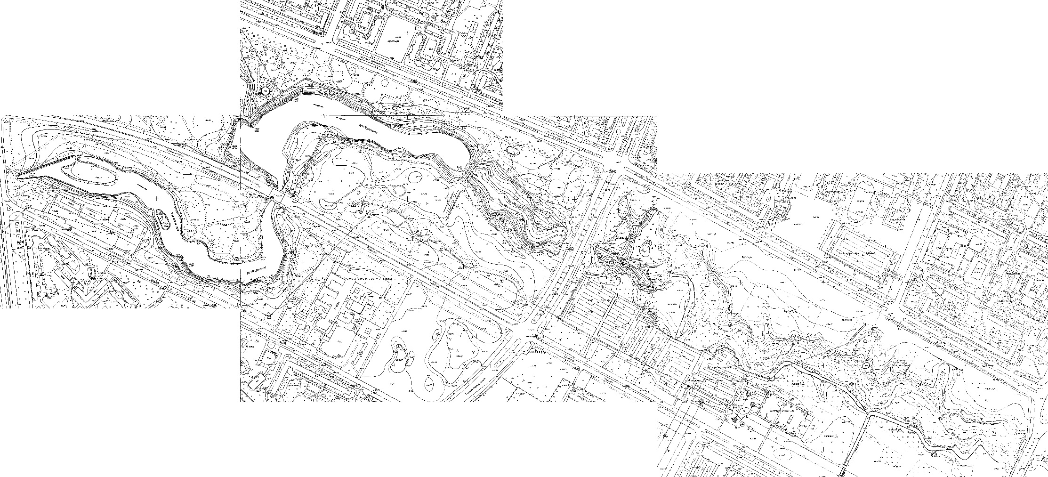

**Приложение №1: Список представленных групп.**

**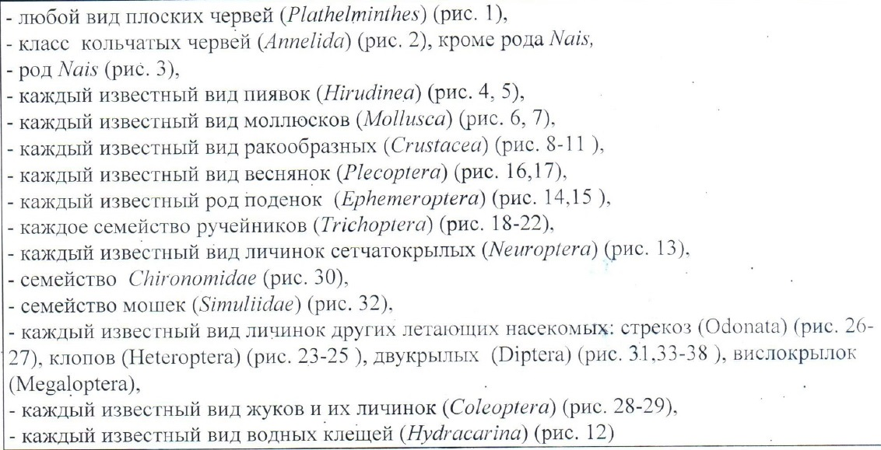**

**Приложение №2: 1-я таблица определителя водных беспозвоночных.**

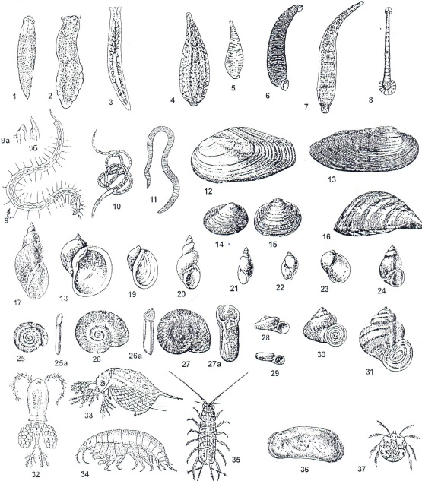

Водные беспозвоночные бентоса: ресничные черви (рис. 1-3), пиявки (рис. 4-8), малощетинковые черви (рис. 9-11), моллюски (рис. 12-31), ракообразные (рис. 32-36), водяные клещи (рис. 37): 1 – Dugesia sp. (до 20), 2 - Phnariidae gen. sp. (12-20); 3 - Dendrocoelum lacteum - молочная планария (до 20); 4 - Glossiphonia complanata - улитковая пиявка (10-30); 5 - Helobdella stagnalis - двуглазая пиявка (5-10); 6 - Haemopis sanguisuga - большая ложноконская пиявка (100-150); 7 - Herpobdella octoculata - малая ложноконская пиявка (40-60); 8 - Piscicola guometra - рыбья пиявка (10-50); 9 - Stylaria lacustris и др. Naididae (а, б - головы др. наидид) (2-12); 10 - Tubifex sp. -- трубочник (6-100); 11 - Lumbricus sp. (8-90); 12 - Anodonta sp. - беззубка (70-200); 13 - Unio pedorum - перловица (70-129); 14- Pisidium sp. - горошинка (7-10); 15 - Sphaerium sp. - шаровки (8-12); 16 - Droissena polymorphs - дрейссена (30-50); 17 - Limnaea palustris - прудовик болотный (20-40); 18 - L auricularia - прудовик ушковый 125-35); ТО - L. ovata - прудовик овальный (20-26); 20 - L. truncatula - прудовик малый (10-12); 21 - Aplexa hypnorum (12-14); 22 - Physa sp. (10-15); 23 - L. glutinosa - плащеноска (10-15); 24 - Bithynia sp. (6-12); 25 - Anisus vortox - катушка (a - вид снизу; (9-10); 26 - Planorbis planorbis - катушка окаймленная (a - вид снизу) (12-20); 27 - P. corneas - роговая катушка (a - вид снизу) (30-35); 28, 29 - VaIvata sp. - затворка (1,2-3); 30 - V. piscinalis- затворка (6); 31 - Vivipaim; contectus - лужанка живородящая (35-43); 32 - Cyclops sp. (1-4); 33 - Daphnia magna (1-5); 34 - Gammarjs sp. - бокоплав (до 20); 35 - Asellus aquations - водяной ослик (6-15); 36 - Ostracoda gen. sp. - ракушкосые раки (1-2); 27 - Hydrachna geographica - водный клещ (1-5).

**Приложение №3: 2-я таблица определителя водных беспозвоночных.**

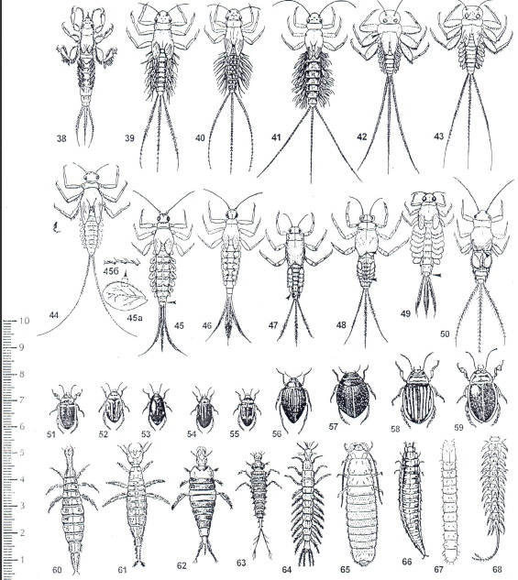

Водные насекомые бентоса из отрадов: Ephemeroptera – поденки (личинки, рис. 38-50, стрелки указывают на отл. Признаки) и Coleoptera – жуки (рис. 51-59 – взрослые, рис. 60-68 – личинки): 38- Epherema sp. (15-25); 39 – Leptophlebia sp. (8-11); 40 – Paraleptophlebia sp. (7-10); 41 – Habrophlebia sp. (5-7); 42 – Ecdyonurus sp. (7-10); 43 – Heptagenia sp. (8-12); 44 – Acentrella sp. (6-8); 45 – Baetis rhodani (8-10): а – жаберный листок, б – шипики; 46 – Cloeon sp. (8-10); 47 – Ephemerella mucronata – (7-10); 48 – Ephemerella ignita (7-10); 49 – Siphlonurus sp. (10-12); 50 – Caenis sp.(5-9);51,61 – Hydaticus sp. – болотник (12-13); 52,63 – Platambus sp. – пестрый гребец (7-10), 53 – ilibius sp. – тинник (8-14); 54 – Rhantus sp. – ильник (9-12); 55 – Laccophilus sp. – лужник (4-5); 56 – Haliptus sp. – плавунчик (до 5);57,62 – Hyphydrus sp. – пузанчик (4-6); 58 – Acilius sp. – полоскун, самка (16-18); 59 – то же, самец (16-18); 60 – то же, личинка (25-30); 64 – Gyrinus sp. – вертячка (10-14); 65 –Prionocyphon sp. – трясинник (4-8); 66 Hydrous sp. – большой водолюб (50-70); 67 – Dryops sp. – прицепыш (до 7); 68 – Haliplus sp. – плавунчик (до 5).

**Приложение №4: 3-я таблица определителя водных беспозвоночных.**

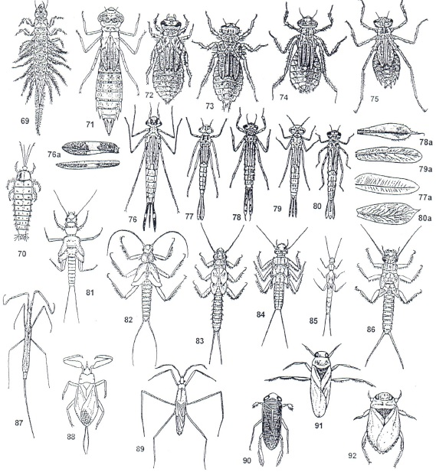

Водные насекомые бентоса (личинки и взрослые) из отрядов: Megaloptera – вислокрылки (рис. 69), Neuroptera – сетчатокрылые (рис. 70), Odonata – стрекозы (рис. 71-80), Plecoptera – веснянки (рис. 81-86), Heteroptera – клопы (рис. 87-92): 69 – Sialis lutaria – вислокрылка (20); 70 – Osmilus sp. (4-7); 71 – Aeschana sp. – коромысло (40-60); 72 – Onychogomphus forcipatus – дедка (25); 73 – Libellula sp. – настоящая стрекоза (18-25) ; 74 – Cordulia aenea – бабка бронзовая (25-35); 75 – Sympetrum sp. (18-20); 76 – Calopteryx sp. – красотка (35): а – хвостовые жабры; 77 Lestes sp. – лютка (20-35): а – хвост. пластинка; 78 – Platicnemis pennipes – плосконожка (20-35): а – хвост. пластинка; 79 – Coenagrion sp. – стрелка (20-30): а – хвост. пластинка; 80 – ischnura elegans – стрелка изящная (20-30): а – хвост. пластинка; 81 – Nemoura sp. (8); 82 – Taeniopteryx nebulosi (15); 83 – Chloperla sp. (7-10); 84 Perlodes gen. sp. (12-20); 85 – Leuctra sp. (6-7); 86 – Isogenus nubecula (до 16); 87 – Ranatra linearis (40); 88 – Nepa cinerea – водяной скорпион (16-22); 89 – Gerris sp. – водомерка (6-14); 90 – Corixa sp. – гребляк (8-14); 91 – Notonecta sp. – гладыш (12-15); 92 – Naucoris cimicoides – плавт (15).

**Приложение №5: 4-я таблица определителя водных беспозвоночных.**

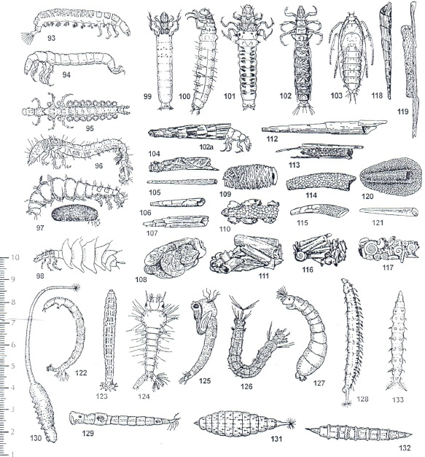

Водные насекомые бенгоса из отрядов: Trichoptera - ручейники (рис. 93-102 - личинки, рис. 103 - куколка, рис. 104-121 - домики личинок, даны размеры только личинок) и Diptera - двукрылые (личинки, рис. 122-134): 93 - Hydropsyche sp. (12-20); 94 - Polycentropus sp. (12-15); 95 - Rhyacophila sp. (16-20); 96 - Ecnomus sp. (3—10); 97 - Hydroptila sp. (3-5); 98 - Ithytrichia lamellaris (3); 99 - Leptocerus sp. (8-10); 100 - Stenophylax sp. (20); 101 - Limnephilus sp. (16-28); 102 - Phryganea sp. (а - домик с личинкой) (30-40); 103 — куколка Rhyacophila sp.; 104, 106,108-109,11,1-112,114-117-домики Limnephilus sp.; 105,118- Triaenodes sp. (9-13); 107 - Grammotaulius sp. (25-30); 110 - Goera sp. (12-14); 113 - Anabolia sp. (18-22); 119 - Mystacides sp. (8-12); 120 - Molanna sp. (15-18); 121 - Leptocerus sp. ; 122 - Chironomus sp. (4-30); 123 - Tipula sp. - комар-долгоножка (до 40); 124 - Aedes sp. (7- 10); 125 - куколка комара; 126- Dixa sp. - земноводный комарик (7-10); 127 - Simulium sp. мошка (7-9); 128 - Pericoma sp - бабочница (6-9); 129 - Chaoborus sp. - каретра (10-12); 130 - Eristalis tenax - крыска (20-40); 131 - Stratiomys sp. - львинка (15—40); 132 - Tabanus sp. - слепень (20-50); 133 - Atherix sp. - бекасница (15-20)

Приложение 7: Характеристика органических соединений в пробе №1



Приложение 8: Характеристика органических соединений в пробе №2



Приложение 9: Характеристика органических соединений в пробе №3



Приложение 10: Характеристика органических соединений в пробе №4



Приложение 11: Характеристика органических соединений в пробе №5



Приложение 12: Характеристика органических соединений в пробе №6



Приложение 13: Используемые сокращения для верхних приложений



Приложение 14: Статистическая обработка по гамма-съёмке для участков 1А и 1Б



Приложение 15: Статистическая обработка по гамма-съёмке для участка 2



Приложение 16: Статистика для определения фона донных отложений. Концентрации проб без аномальных значений.



Приложение 17: Статистика для определения фона донных отложений. Параметры статистики.



Приложение 18: Классы донных отложений.



Приложение 19: Концентрации донных отложений.



Приложение 20: Коэффициенты концентрации для почв.



Приложение 21: Параметры статистики для коэффициентов концентрации.



Приложение 22: Суммарный показатель загрязнения.



Приложение 23: Параметры статистики для суммарного показателя загрязнения.

Приложение 24: Суммарный экологический показатель загрязнения.



Приложение 25: Параметры статистики для суммарного экологического показателя загрязнения.



Приложение 26: Концентрации проб почво-грунтов.

